Игра – викторина по финансовой грамотности «Знатоки финансов» с детьми ОВЗ.
Умение прогнозировать свои финансовые расходы, планировать семейный и личный бюджет, пользоваться современными банковскими продуктами является необходимым практическим навыком для обучающихся с ограниченными возможностями здоровья в современном обществе. В связи с этим, формирование финансовой грамотности представляет особую значимость для социализации детей, которым после окончания школы предстоит вступать в экономические отношения, как в бытовой, так и в профессиональной сфере.
Формирование основ финансовой грамотности приобретает особое значение для обучающихся с ОВЗ.
В нашей школе № 156 в течении месяца проходило мероприятие по финансовой грамотности «Знатоки финансов» в классах коррекционно – развивающей направленности.
Целью этого мероприятия, является развитие финансовой грамотности учащихся с ОВЗ через игровую деятельность.
Ребята познакомились с такими понятиями как «богатство» и «бедность».
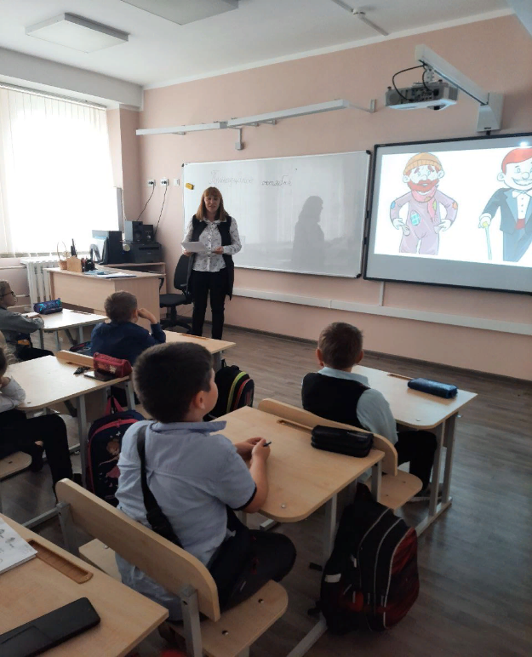
Вспомнили героев сказок, которые были связаны с финансами.
Отгадывали загадки, связанные с финансовыми терминами.
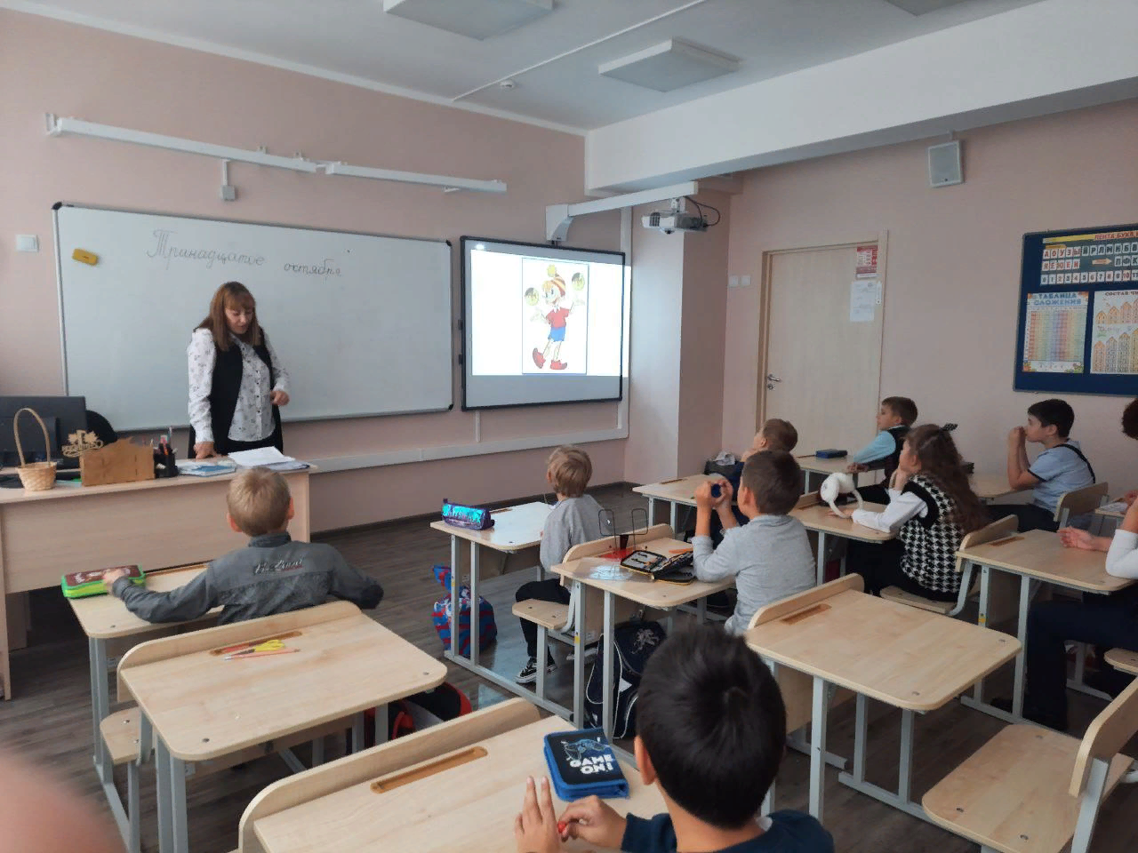
Определили, что можно купить за деньги, а что нельзя.
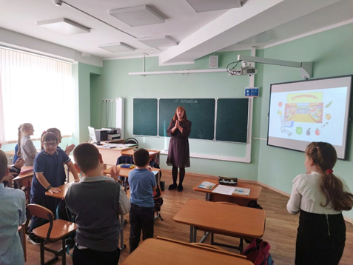
Отправились в виртуальный магазин за покупками, и определили последовательность действий, которые необходимы в супермаркете.
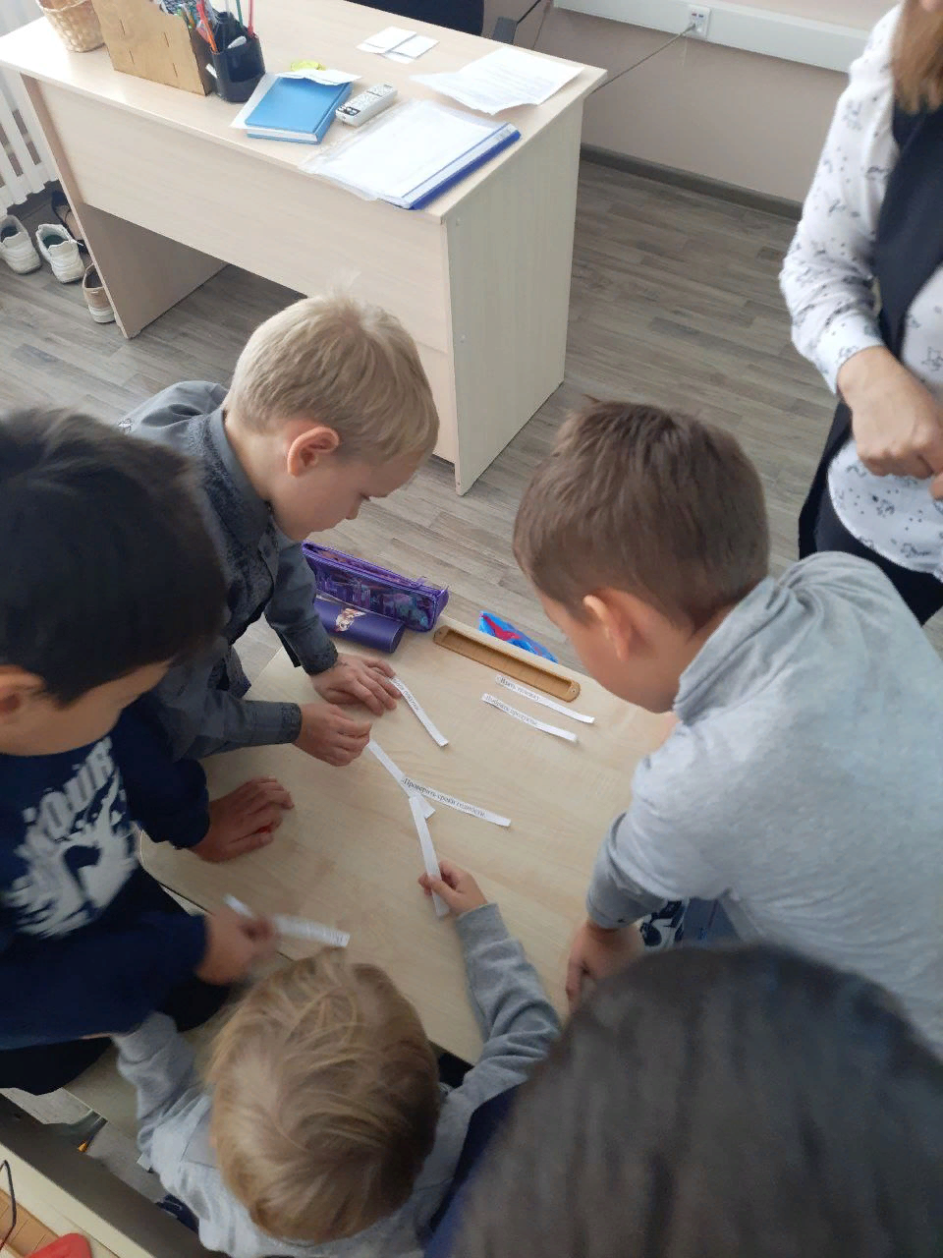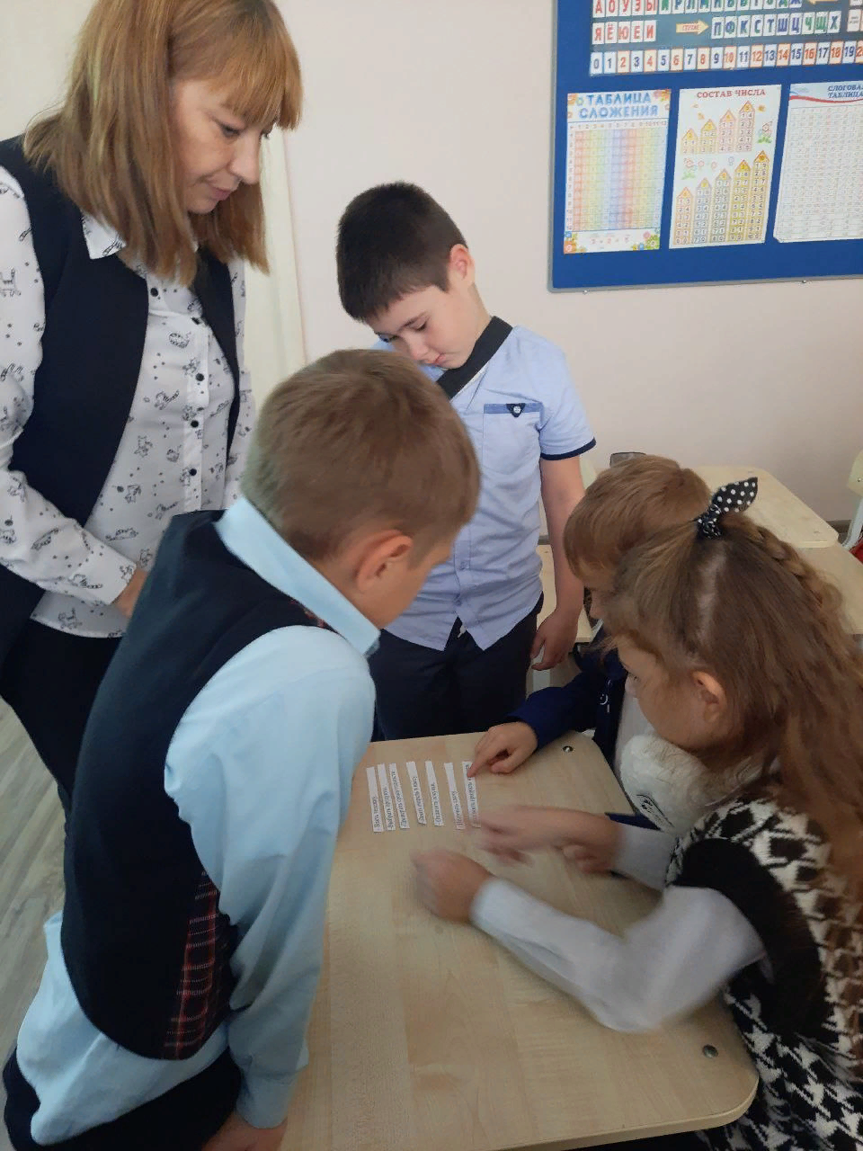

Собирали пословицы и поговорки о финансах, узнали их значение.
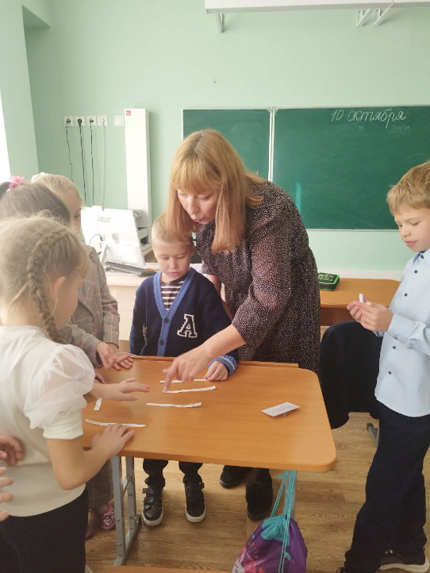
В конце мероприятия все участники получили приз в виде «рубля» и звание «знаток финансов».
